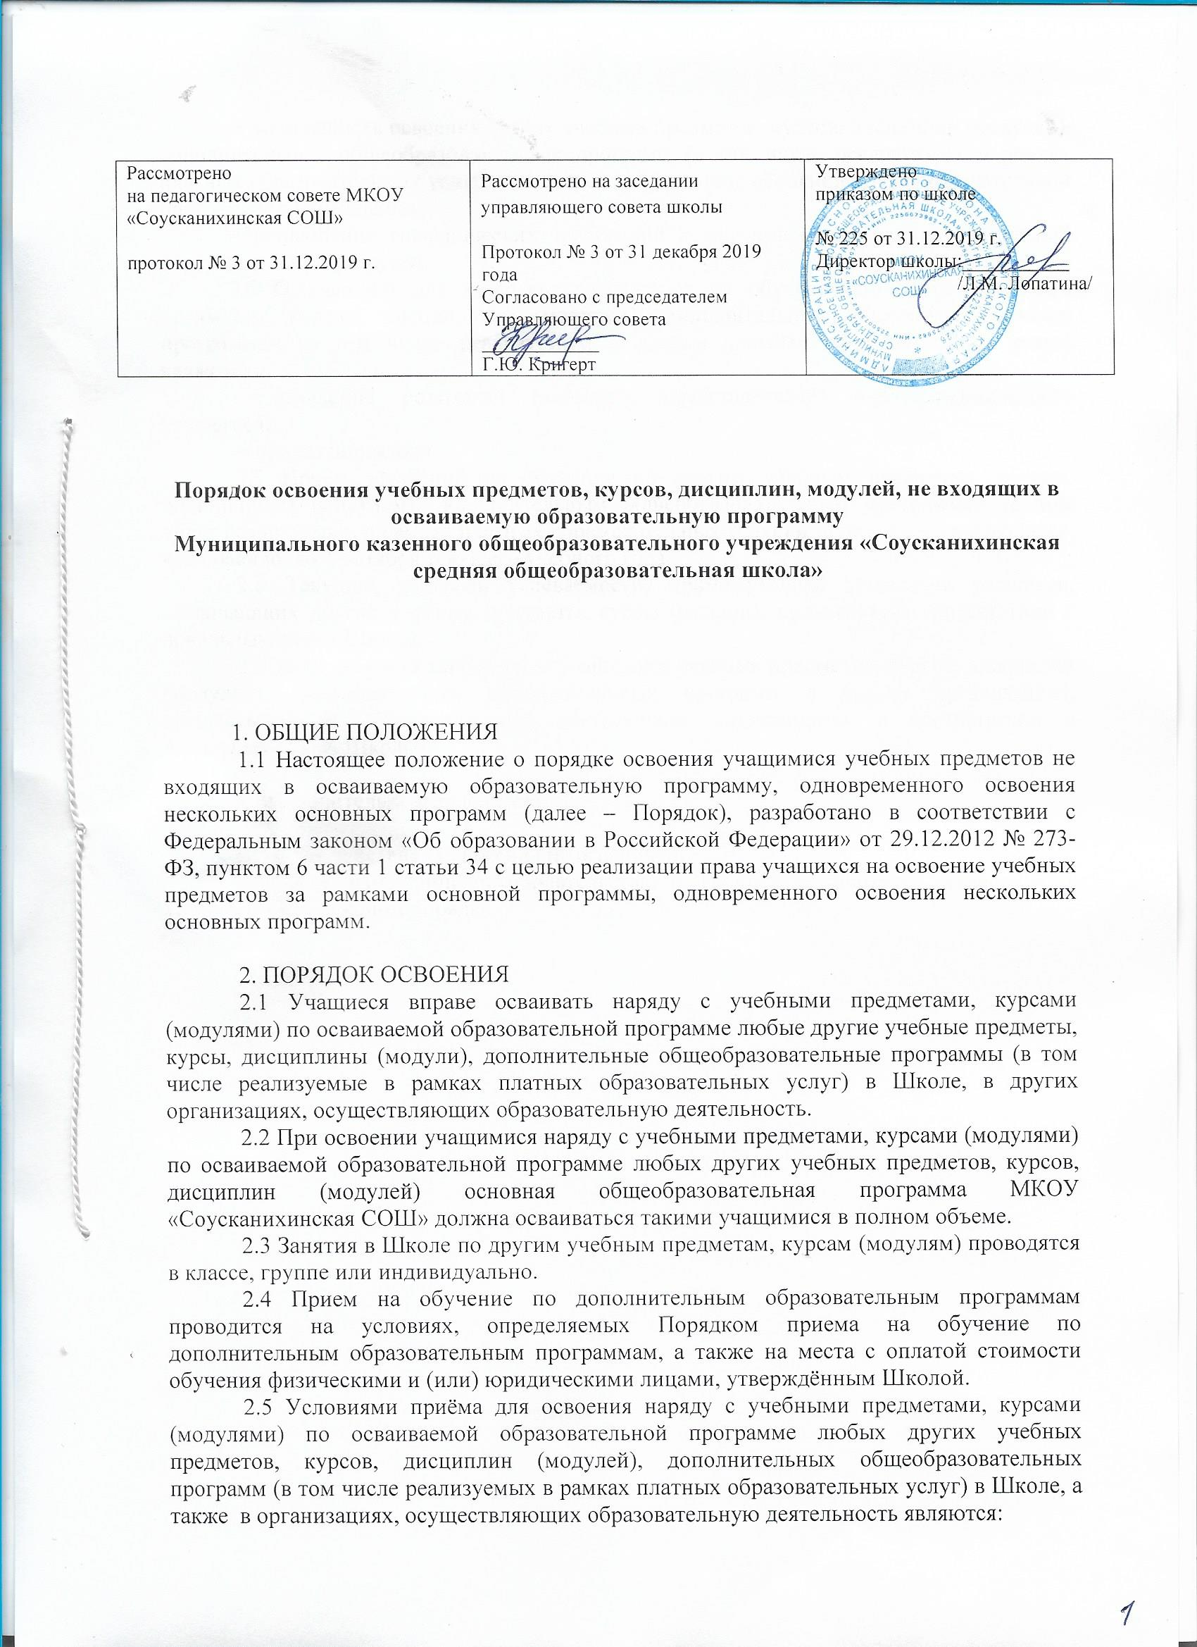

Муниципальное казенное общеобразовательное учреждение
«Соусканихинская средняя общеобразовательная школа»

Приказ

31 декабря 2019 г. с. Соусканиха № 225

об утверждении Порядка освоения учебных предметов, курсов, дисциплин, модулей, не входящих в осваиваемую образовательную программу
Муниципального казенного общеобразовательного учреждения «Соусканихинская средняя общеобразовательная школа»

С целью реализации права учащихся на освоение учебных предметов за рамками основной программы, одновременного освоения нескольких основных программ, в соответствии с пунктом 6 части 1 статьи 34 Федерального закона от 29.12.2012 № 273-ФЗ «Об образовании в Российской Федерации»; на основании решения педагогического совета (протокол № 3 от 31.12.2019 года), заседания Управляющего совета (протокол № 3 от 31.12.2019 года),

ПРИКАЗЫВАЮ:
- Утвердить Порядок освоения учебных предметов, курсов, дисциплин, модулей, не входящих в осваиваемую образовательную программу Муниципального казенного общеобразовательного учреждения «Соусканихинская средняя общеобразовательная школа» (ПРИЛОЖЕНИЕ 1);

- Ответственному за сайт ОУ, Рауш В.И., разместить на официальном сайте МКОУ «Соусканихинская СОШ» Порядок освоения учебных предметов, курсов, дисциплин, модулей, не входящих в осваиваемую образовательную программу Муниципального казенного общеобразовательного учреждения «Соусканихинская средняя общеобразовательная школа» в срок до 13.01.2020 г.

- Контроль исполнения оставляю за собой.

Директор школы:________/Л.М. Лопатина/

Рассмотрено  на педагогическом совете МКОУ «Соусканихинская СОШ»  протокол № 3 от 31.12.2019 г. | Рассмотрено на заседании управляющего совета школы  Протокол № 3 от 31 декабря 2019 года  Согласовано с председателем Управляющего совета  ____________  Г.Ю. Кригерт | Утверждено  приказом по школе  № 225 от 31.12.2019 г.  Директор школы:___________  /Л.М. Лопатина/

Порядок освоения учебных предметов, курсов, дисциплин, модулей, не входящих в осваиваемую образовательную программу
Муниципального казенного общеобразовательного учреждения «Соусканихинская средняя общеобразовательная школа»

1. ОБЩИЕ ПОЛОЖЕНИЯ
1.1 Настоящее положение о порядке освоения учащимися учебных предметов не входящих в осваиваемую образовательную программу, одновременного освоения нескольких основных программ (далее – Порядок), разработано в соответствии с Федеральным законом «Об образовании в Российской Федерации» от 29.12.2012 № 273-ФЗ, пунктом 6 части 1 статьи 34 с целью реализации права учащихся на освоение учебных предметов за рамками основной программы, одновременного освоения нескольких основных программ.

2. ПОРЯДОК ОСВОЕНИЯ
2.1 Учащиеся вправе осваивать наряду с учебными предметами, курсами (модулями) по осваиваемой образовательной программе любые другие учебные предметы, курсы, дисциплины (модули), дополнительные общеобразовательные программы (в том числе реализуемые в рамках платных образовательных услуг) в Школе, в других организациях, осуществляющих образовательную деятельность.
2.2 При освоении учащимися наряду с учебными предметами, курсами (модулями) по осваиваемой образовательной программе любых других учебных предметов, курсов, дисциплин (модулей) основная общеобразовательная программа МКОУ «Соусканихинская СОШ» должна осваиваться такими учащимися в полном объеме.
2.3 Занятия в Школе по другим учебным предметам, курсам (модулям) проводятся в классе, группе или индивидуально.
2.4 Прием на обучение по дополнительным образовательным программам проводится на условиях, определяемых Порядком приема на обучение по дополнительным образовательным программам, а также на места с оплатой стоимости обучения физическими и (или) юридическими лицами, утверждённым Школой.
2.5 Условиями приёма для освоения наряду с учебными предметами, курсами (модулями) по осваиваемой образовательной программе любых других учебных предметов, курсов, дисциплин (модулей), дополнительных общеобразовательных программ (в том числе реализуемых в рамках платных образовательных услуг) в Школе, а также в организациях, осуществляющих образовательную деятельность являются:
− возможность освоения других учебных предметов, курсов, дисциплин (модулей), дополнительных общеобразовательных программ (в том числе реализуемых в рамках платных образовательных услуг) без ущерба для освоения основной общеобразовательной программы в учреждении;
− соблюдение гигиенических требований к максимальной величине недельной образовательной нагрузки.
2.6 Основанием для зачисления учащегося на обучение по другим учебным предметам, курсам, дисциплинам (модулям), дополнительным общеобразовательным программам (в том числе реализуемым в рамках платных образовательных услуг) являются:
− заявление родителей (законных представителей) несовершеннолетнего учащегося;
− приказ директора.
2.7 Приём заявлений на обучение по другим учебным предметам, курсам, дисциплинам (модулям), дополнительным общеобразовательным программам (в том числе реализуемым в рамках платных образовательных услуг) и зачисление производится, как правило, до 1 октября текущего учебного года.
2.8 Текущий контроль успеваемости, промежуточная аттестация учащихся, осваивающих другие учебные предметы, курсы (модули), производятся соответствии с локальным актом Школы.
2.9 Зачёт результатов освоения учащимися учебных предметов, курсов, дисциплин (модулей), дополнительных образовательных программ в других организациях, осуществляющих образовательную деятельность, производится в соответствии с локальным актом Школы.

3. Заключительные положения

3.1. Срок действия Положения не ограничен.
3.2. При изменении законодательства в Положение вносятся изменения в установленном законом порядке.

